Название статьи Название статьи Название статьи Название статьи
И О Фамилия¹, И О Фамилия² and И О Фамилия⁵
¹ Должность, Наименование организации, Город,Страна
² Должность, Наименование организации, Город,Страна

E-mail:
Abstract. Текст, Текст, Текст, Текст текст текст текст текст 5-6 предложений
- Введение
Текст Текст Текст Текст Общий объем статьи 5-7 страниц
Текст Текст Текст Текст.
- Наименование раздела
Текст Текст Текст Текст
Текст Текст Текст Текст.
3. Наименование раздела
Текст текст (Figure 1).
Текст текст тест
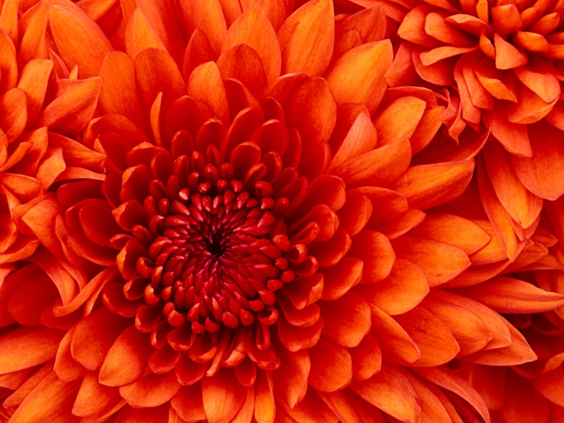
Figure 1. Наименование рисунка.
Текст текст текст in Table 1.
Table 1. Наименование таблицы.
Название столбца | Название столбца

4. Results / Наименование раздела
Текст текст
Текст текст
5. Summary / Наименование раздела
Текст текст
Текст текст
Acknowledgments
Текст текст
Текст текст

References
Пример для книги
- Фамилия И год опубликования Наименование книги (Город, Издательство)
Пример для статьи
- Фамилия И, Фамилия И, Фамилия И et al. год опубликования Наименование статьи Название журнала Том(номер) Страница начало–Страница конца статьи doi:

